Читаем детям перед сном, развиваем речь!

Почему детям нужно читать перед сном?
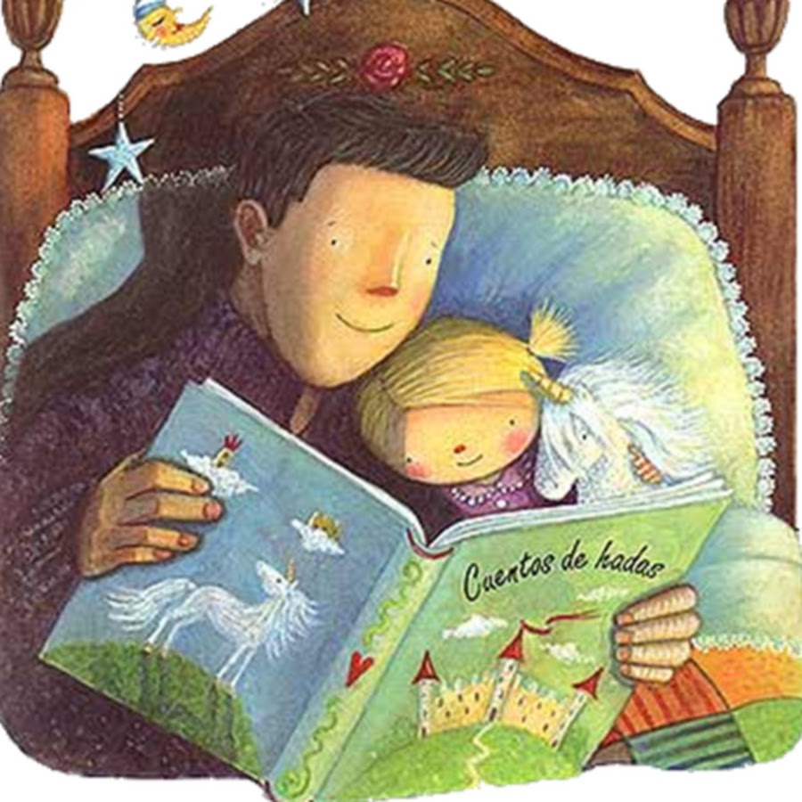1. Самое удачное время. Если вы хотите привить ребенку любовь к чтению, важно выбрать правильное время, когда малыш настроен слушать. Непоседы днем быстро отвлекаются на игрушки. Зато вечером обстановка меняется – лежа в кроватке кроха будет ждать очередную порцию детских сказок на ночь с большим нетерпением.
2. Хорошее настроение. Чтение любимой книжки успокаивает дошкольника. Все капризы и обиды, которые могли омрачить день, забываются – и ребенок засыпает в хорошем настроении. Чтобы не получить обратный эффект, выбирайте рассказ для малыша с позитивной концовкой, где добрые силы побеждают зло.
3. Воспитание характера. Даже характер ребенка меняется в лучшую сторону, когда вы ему читаете перед сном. Ученые утверждают, что если читать ребенку книжку хотя бы 15 минут в день, он становится более открытым, послушным, внимательным и смелым.
4. Развитие умственных способностей. Сказку можно не только читать, но и обсуждать. У маленького слушателя обязательно найдутся вопросы касательно сюжета и слов, которые встречаются в тексте. Поэтому можно смело утверждать, что от чтение перед сном для ребенка полезно тем, что расширяет словарный запас, развивает любознательность, а также фантазию и желание читать самостоятельно.
5. Восприятие мира. Сказки понятны малышам, с помощью действующих персонажей ребенок старается разобраться в том, как устроен мир, понять повседневные вещи и явления. В сказках очень наглядно показано противостояние зла и добра, одиночества и дружбы, любви и ненависти, взаимопомощи и эгоизма.

6. Пример поведения. Хорошая идея – воспитывать ребенка посредством сказки. Читайте на ночь детскую книжку, герой которой имеет общие с ребенком черты. Поведение персонажа может стать хорошим примером для вашего сына или дочери. Вместе с ним ребенок будет проживать жизненные ситуации и получать такие же уроки жизни.

7. Ближе к ребенку. Понимание между родителями и детьми, душевную связь можно наладить с помощью чтения перед сном. Если малыш каждый раз просит почитать вас одну и ту же сказку, значит, она получила сильный отклик в его душе. В книжке может быть сосредоточено то, что тревожит дошкольника, вызывает радость или очень интересует в реальной жизни. Зная это, вы сможете найти верный путь к преодолению детских страхов.
Чтение ребенку перед сном – замечательная традиция, которая сохранилась и по сей день. В семье, где родители читают сказки, растут счастливые и любознательные дети. Именно в дошкольном возрасте очень важно привить ребенку любовь к книгам. Чтобы не опоздать, читайте детям с пеленок, и таким образом налаживайте надежную связь со своим чадом и развивайте речь!

